«Ақмола облысы білім басқармасының Ақкөл ауданы бойынша
білім бөлімінің Ақкөл қаласы, Кеңес Одағының Батыры
Петр Михайлович Исаков атындағы № 1 жалпы білім беретін мектебі» КММ
КГУ «Общеобразовательная школа № 1 имени Петра Михайловича Исакова,
Героя Советского Союза, города Акколь отдела образования по Аккольскому району управления образования Акмолинской области»

Тема: «Развитие базовых компетенций учащихся в проектно-исследовательской деятельности в рамках предмета «Информатика и ИКТ»

Кабулова Альмира Асылбековна
учитель информатики
КГУ «Общеобразовательная школа №1 им. П. Исаков

г. Акколь Аккольский район.2023г.

Содержание
1.Сведения об авторе
2. Тема опыта
3.Условия формирования опыта
4.Актуальность опыта
5.Теоретическое обоснование опыта
6. Ведущая педагогическая идея опыта
7.Технология опыта
8.Длительнность работы над опытом
9.Диапозон опыта
10.Приложения

«Развитие базовых компетенций учащихся в проектно-исследовательской деятельности в рамках предмета «Информатика и ИКТ»

«Знания — как и небеса — принадлежат всем.
Ни один учитель не имеет права утаивать их от любого, кто о них просит.
Преподавание — искусство отдавать.»
(Абрахам Джошуа Гешель)
Тема опыта.
Цели, стоящие перед процессом изучения информатики в учебных заведениях, тщательно сформулированы в соответствии с задачами общего образования, изложенными в концепции Государственного стандарта. Эти цели пропитаны стремлением к всестороннему развитию учащегося, освоению фундаментальных знаний, приобретению неотъемлемых умений, стимулированию интересов и развитию творческих способностей, а также формированию черт личности, ценных как для отдельного индивида, так и для общества в целом. В результате обучения учащихся призваны вырастать следующие важные компетенции:

1. Ценностно-смысловая компетентность: развитие способности осознанно выбирать цели и смыслы для своих действий, принятие взвешенных решений.

2. Учебно-познавательная компетентность: формирование готовности к самостоятельному учебному поиску и самооценке своей познавательной деятельности.

3. Информационная компетентность: развитие умения находить, анализировать, отбирать и оценивать необходимую информацию из различных источников; способность осваивать знания и умения.

4. Коммуникативная компетентность: формирование готовности к диалогу, умение эффективно получать информацию, представлять и отстаивать свою точку зрения в общественных выступлениях, а также развитие навыков работы в группе.

5. Компетентность разрешения проблем: способность к анализу нестандартных ситуаций, умение принимать ответственные решения и обеспечивать их воплощение в жизнь.

6. Личностная компетентность: готовность к физическому, духовному и интеллектуальному саморазвитию, эмоциональной саморегуляции и самоподдержке, представляющим собой универсальные способы действия, способствующие пониманию ситуаций и достижению результатов в личной и профессиональной сферах жизни.

С целью стимулирования интереса учащихся к информатике и информационно-коммуникационным технологиям (ИКТ) и формирования неотъемлемых компетентностей, представляется необходимым организовать образовательный процесс на основе активных методов обучения. В данном контексте особое внимание уделяется внедрению проектно-исследовательского метода, который занимает приоритетное место как на учебных занятиях, так и во внеурочной и внеклассной деятельности.
Отдавая предпочтение проектно-исследовательскому методу, я ориентируюсь на его способность активно включать учащихся в учебный процесс через проведение практических проектов и исследований. Это не только способствует более эффективному усвоению теоретических знаний, но и содействует развитию практических навыков, необходимых для успешного решения реальных задач.
Применение проектно-исследовательского метода выходит за пределы учебных занятий и находит свое применение во внеурочной и внеклассной деятельности. Такой подход создает благоприятные условия для более полного усвоения учебного материала и формирования компетентностной личности учащихся. При этом важно вовлекать личность студента в познавательную учебную деятельность и организацию внеклассной работы.
Этот метод обучения не только способствует эффективной передаче знаний, но и активному развитию навыков самостоятельной работы, критического мышления, коммуникации и решения проблем. В итоге, он направлен на формирование компетентностей, необходимых для успешной адаптации и профессионального роста в современном информационном обществе.

3. Условия формирования опыта
КГУ «Общеобразовательная школа № 1 имени Петра Михайловича Исакова,
Героя Советского Союза города Акколь отдела образования по Аккольскому району управления образования Акмолинской области»

4.Актуальность опыта.

Анализ научной, методической и учебной литературы предоставил возможность выявить неотъемлемые противоречия в следующих аспектах:

• Социально-педагогический: противоречие между требованиями развивающегося общества, ориентированного на модернизацию и информатизацию, к необходимости подготовки выпускников школы, обладающих знаниями, умениями, и навыками, необходимыми для успешного обучения на протяжении всей жизни, и фактическим уровнем подготовки старших школьников, выраженным в недостаточной сформированности ключевых компетенций.

• Научно-педагогический: противоречие между отмеченной в нормативных документах необходимостью формирования ключевых компетенций и ограниченной возможностью их развития в процессе обучения информатике и ИКТ в старших классах, а также недостаточной теоретической и практической разработанностью педагогических условий для реализации этих положений.

• Научно-методический: противоречие между дидактическим потенциалом проектной деятельности и ограниченной разработанностью методической системы для ее эффективной реализации, направленной на формирование ключевых компетенций у старших школьников в процессе обучения информатике и ИКТ.

Таким образом, ключевым аспектом данного исследования становится разработка эффективного подхода к развитию базовых компетенций учащихся в контексте проектно-исследовательской деятельности, особенно в предмете "Информатика и ИКТ". Актуальность этой проблемы, осложненная недостаточной глубиной ее рассмотрения в существующих методиках, обосновывает выбор темы исследования - "Развитие базовых компетенций учащихся в рамках проектно-исследовательской деятельности в предмете 'Информатика и ИКТ'". Объектом исследования выступает процесс обучения информатике и информационно-коммуникационным технологиям.

В современном образовательном контексте углубленное освоение учащимися информатики и ИКТ предоставляет уникальные возможности для систематического вхождения в мир знаний, анализа логики окружающих явлений и осмысления взаимосвязей. Процесс овладения новыми знаниями и их анализ способствует формированию интереса и познавательной активности. Решение увлекательных задач, выбор оптимальных стратегий решения и разработка алгоритмов оценки результатов способствуют развитию научного мышления. Коллективные усилия, направленные на решение проектных задач, способствуют формированию навыков эффективной работы в команде.
Такой подход обеспечивает ребенку принципиально новый, высокий уровень развития и предоставляет широкий выбор в определении жизненного пути и выборе соответствующей карьеры. Все эти факторы сделали тему "Развитие базовых компетенций учащихся в проектно-исследовательской деятельности в рамках предмета 'Информатика и ИКТ'" крайне значимой и перспективной для исследования.

В соответствии с Законом Республики Казахстан «Об образовании», система образования стремится к созданию оптимальных условий для получения качественного образования. Основной упор делается на формировании, развитии и профессиональном становлении личности с учетом национальных и общечеловеческих ценностей, научных достижений и практического опыта. При этом акцент делается на развитии творческих, духовных и физических способностей личности, а также на формировании прочных основ нравственности и здорового образа жизни.В контексте данных целей особое внимание уделяется творческим поискам и исследовательским знаниям, а также первоэлементам алгоритмов научного поиска при освоении учащимися содержания всех предметов начальной школы. Это позволяет стимулировать учеников к активному поиску знаний, развивать их творческий потенциал и формировать ключевые компетенции. Такой подход способствует не только успешному усвоению учебного материала, но и развитию личности в соответствии с целями образования, как описанными в законодательстве.
В современной образовательной парадигме основное внимание уделяется развитию творческого мышления и первоэлементов алгоритмов научного поиска. В новом образовательном контексте учащийся превращается из объекта педагогического воздействия в активного субъекта познавательной деятельности. Работа учителя ориентирована на стимулирование активности и творчества учащихся, вместо простой репродукции знаний. В этом контексте особое внимание уделяется не только усвоению информации, но и развитию творческих способностей и исследовательских умений.
Сфокусировав взгляд на глобальных целях системы образования и, учитывая специфику предмета "Информатика и ИКТ", намечается ключевая цель: формирование выпускников, которые владеют современными технологиями и, следовательно, обладают способностью успешной адаптации к быстро меняющемуся миру. Это позволяет учащимся не только усваивать информацию, но и применять свои знания творчески и эффективно в современной информационной среде.

5. Теоретическое обоснование
На основе вышеизложенных концепций я совершенствовал систему обучения, предоставляя учащимся возможность приобрести важные компетенции через занятия по информатике и информационно-коммуникационным технологиям (ИКТ). Несколько ключевых компетенций эффективно формируются в процессе такой деятельности:
1. Исследовательские навыки: Учащиеся разрабатывают навыки исследования, анализа и интерпретации информации с использованием ИКТ. Они осваивают искусство формулировки исследовательских вопросов, сбора данных, анализа информации и выводов.
2. Критическое мышление: Учащиеся учатся критически оценивать информацию, выявлять различные точки зрения, обосновывать свои выводы и принимать обоснованные решения.
3. Креативность и инновационное мышление: Проектно-исследовательская деятельность способствует развитию творческого мышления. Учащиеся могут предлагать и разрабатывать новые идеи, решения и продукты, используя ИКТ.
4. Работа в команде и коммуникационные навыки: Учащиеся учатся сотрудничать, распределять задачи, общаться и договариваться, чтобы достичь общей цели проекта. Развиваются навыки презентации и демонстрации результатов работы.
5. Цифровая грамотность: Проектная деятельность в предмете "Информатика и ИКТ" способствует развитию цифровой грамотности, включая умение работать с различными ИКТ, осведомленность в вопросах цифровой безопасности и эффективное использование цифровых инструментов.
Проектный метод обучения предоставляет возможность избежать авторитарного подхода к обучению, ориентируясь на самостоятельную работу учащихся. Этот метод не только предоставляет учащимся объем знаний, но и обучает их самостоятельно приобретать и применять эти знания для решения познавательных и практических задач.
Проектно-исследовательская деятельность в предмете "Информатика и ИКТ" является эффективным средством развития широкого спектра базовых компетенций. Учащиеся приобретают не только технические навыки, но и учатся применять критическое мышление, решать проблемы, развивать коммуникационные умения и работать в команде. Этот подход не только подготавливает учащихся к цифровой среде, но и обеспечивает им необходимые навыки для успешной адаптации в современном мире.

6. Ведущая педагогическая идея опыта

Ключевая педагогическая идея опыта, основанного на проектно-исследовательской деятельности на уроках информатики, направлена на формирование учащихся всесторонне развитых навыков в области информационных технологий, выделяя следующие приоритеты:
1. Развитие критического мышления и творческого подхода: Акцент делается на стимулировании учеников к формулированию и решению задач, созданию новых идей и концепций, а также предложению альтернативных решений.
2. Практическое применение знаний: Вводятся проекты, требующие использования информационных технологий для решения реальных проблем или создания продуктов, позволяя учащимся применить свои знания на практике.
3. Коллаборация и коммуникация: Проекты реализуются в группах для развития навыков совместной работы и коммуникации, а также для укрепления социальных навыков.
4. Активное изучение: Поддерживается самостоятельная работа и освоение новых технологий через исследование и эксперименты.
5. Развитие цифровой грамотности: Учащихся обучают основам информационной безопасности, критическому анализу информации в сети, правилам цифрового поведения и этическому использованию технологий.
Эти основополагающие идеи выступают ведущими в создании учебного опыта, направленного на развитие комплекса навыков, пригодных для успешной адаптации в информационном обществе и профессиональной деятельности.

7. Технология опыта
Современная технологическая динамика вносит быстрые и глубокие изменения в характер человеческой деятельности. Существующие технологии и их технические реализации уступают место новым, требуя от специалистов непрерывного обучения и освоения современных подходов. В таком быстром темпе обновлений ключевую роль играет фундаментальное образование, которое не только обеспечивает профессиональную мобильность, но и формирует готовность к освоению новых технологий, включая информационные.
Информатика, как наука, обладает значительным и постоянно растущим числом междисциплинарных связей. Это относится как к уровню понятийного аппарата, так и к уровню инструментария. Многие концепции, разрабатываемые в области информатики, рассматриваются как основа для создания и использования информационных и коммуникационных технологий (ИКТ) — важного технологического достижения в современной цивилизации. Изучение информатики, наряду с математикой, физикой, химией и биологией, заложено в основу формирования естественно-научного мировоззрения.

Проектно-исследовательская технология, внедренная на уроках базового курса информатики, ориентирована на обеспечение фундаментального образовательного минимума школьников в области информатики. Этот курс стремится развивать методы и средства информационной технологии для решения задач, формируя навыки осознанного и рационального использования компьютера как в учебной, так и в последующей профессиональной деятельности. Содержание базового курса охватывает следующие ключевые аспекты образовательной значимости:
1. Мировоззренческий аспект: Фокусируется на формировании представлений о роли информации в управлении, специфике самоуправляемых систем и общих закономерностях информационных процессов в системах различной природы.
2. Алгоритмический (программистский) аспект: Направлен на развитие мышления учащихся через освоение алгоритмических концепций.
3. "Пользовательский" аспект: Задача - формирование компьютерной грамотности и подготовка школьников к практической деятельности в условиях широкого использования информационных технологий.

Однако при обучении информатике сталкиваемся с несколькими проблемами:
1. Недостаточность и неравномерность общей подготовки учащихся: Различия в уровне подготовки создают вызовы при адаптации методов обучения и оценки.
2. Низкий уровень мотивации обучения: Проблема не ограничивается только областью информатики, а распространяется на мотивацию во всех дисциплинах, требуя инновационных подходов для стимулирования интереса учащихся.

Из-за этих факторов учителю необходимо стремиться к выбору методов и форм обучения, которые наилучшим образом решают представленные проблемы. Как уже упоминалось, метод проектов выступает важным инструментом в данном контексте. Проектно-исследовательская деятельность учащихся ограничивается имеющимися знаниями, и перед началом проекта учащиеся должны активно исследовать и усвоить новые знания.
Проектный метод не только активизирует познавательные способности, но также раскрывает творческие возможности учащихся, учитывая их интересы. Тем не менее, важно осознавать, что не каждый урок может быть полностью свободным и ориентированным исключительно на интересы учащихся. В противном случае это может нарушить систематичность в обучении и снизить уровень освоения материала.
Интеграция метода проектов в учебный процесс требует согласования с организацией классов и расписанием уроков, представляя для преподавателя вызов в "вмешивание" этого метода в традиционную систему классно-урочных занятий. На практике это требует гибкости и тщательного планирования, чтобы обеспечить баланс между систематичностью обучения и стимулированием творческой исследовательской активности учащихся.
С точки зрения развития учебно-исследовательских навыков, я практикую уроки следующих типов.

Урок – мини-проект. Оформление результатов поиска ответа на проблемный вопрос в виде мини-проекта, созданного в среде программирования Scratch или в прикладной программе ( приложение 1)
Урок, организованный в форме мини-проекта, представляет собой эффективный метод обучения информатике, который вдохновляет творческое мышление, способствует развитию навыков проблемного мышления и улучшает учебные компетенции учащихся. Вот несколько стратегий, которыми я организую уроки информатики в формате мини-проекта:
1. Тема проекта: Создание веб-сайта.
- Учащиеся формируют группы и разрабатывают прототип веб-сайта на выбранную тему, используя HTML и CSS. Это задание не только помогает им усвоить основы веб-разработки и дизайна, но и способствует командному взаимодействию.
2. Разработка программы или приложения.
- Ученикам предлагается разработать идею мобильного приложения или программы, после чего они представляют свои концепции. Это упражнение способствует пониманию процесса программирования и создания интерфейса пользователя.
3. Анализ данных и визуализация.
- Ученики проводят анализ больших данных (например, статистических данных или информации из социальных сетей) и визуализируют полученную информацию с использованием инструментов, таких как MS Excel или онлайн-платформы для визуализации данных.
4. Кибербезопасность и разработка политики безопасности.
- Учащиеся разрабатывают политику безопасности для школьной сети или компьютерной системы, обсуждают методы защиты от кибератак и создают рекомендации для безопасного использования интернета.
5. Создание презентации или видеоролика.
- Ученики исследуют технологические инновации и тенденции, создавая презентацию или видеоролик, демонстрирующий свои находки и анализ.

В целом, организация урока в формате мини-проекта требует активного руководства со стороны учителя, но такой подход не только способствует глубокому усвоению материала учащимися, но и развивает их практические навыки, способность работать в команде и творческое мышление.

Урок – практическая работа. Это может быть моделирование ситуации, эксперимент или исследование из другой предметной области. ( приложение 2)
Урок по информатике в форме практической работы представляет собой уникальную возможность для учащихся применить свои знания и навыки в различных практических заданиях и проектах. В рамках таких занятий студенты активно решают задачи, создают программы, анализируют данные и многое другое. Примеры практических работ на уроках информатики включают:
1. Создание программы на языке программирования.
- Учащиеся имеют возможность написать программу, которая, например, вычисляет сумму чисел от 1 до N или решает конкретную математическую задачу. Этот опыт способствует развитию навыков программирования и логического мышления.
2. Анализ данных.
- Студенты получают набор данных и проводят его анализ, используя различные инструменты, такие как Excel или Python. Например, они могут изучить данные о продажах в определенном регионе и сделать выводы о популярности различных товаров. Этот опыт способствует развитию аналитических навыков.
3. Создание веб-сайта или приложения.
- Учащиеся могут разработать свой веб-сайт или мобильное приложение, используя инструменты для веб-разработки или программирования приложений. Например, они могут создать веб-сайт для своего класса или приложение для учета графика уроков. Этот проект способствует развитию навыков разработки и дизайна.

Практическая работа не только обогащает познавательный опыт учащихся, но и способствует развитию критического мышления, умения решать проблемы и коммуникационных навыков. Все эти компетенции играют важную роль в формировании компетентной и готовой к вызовам личности.

Урок – проектное исследование. Исследовательская работа на уроке может быть продемонстрирована через моделирование сценариев с использованием электронных таблиц. (приложение 3)
Этапы проектного исследования:
1. Определение темы и постановка задачи: На первом этапе необходимо выбрать тему исследования и четко сформулировать задачу, которую требуется решить.
2. Сбор и анализ информации: Затем следует собрать необходимую информацию и провести ее детальный анализ. Этот этап включает в себя чтение литературы, интервью с экспертами, проведение опросов и другие методы сбора данных.
3. Формулирование гипотезы и целей исследования: На этом этапе необходимо выдвинуть гипотезу, которую предстоит проверить, и определить цели исследования, которые планируется достичь.
4. Планирование и проведение экспериментов и исследования: Здесь происходит разработка плана и методики исследования. Использование информационных технологий для сбора и анализа данных также входит в этот этап.
5. Анализ полученных результатов: После завершения исследования происходит анализ собранных данных и формирование выводов. Технологии информатики могут применяться для обработки и визуализации полученной информации.
6. Создание проекта на основе результатов: Завершающий этап включает в себя создание проекта, основанного на полученных данных и результатах исследования. Здесь можно использовать программирование и разработку программного обеспечения для реализации проекта.

Пример проекта по информатике:
1. Определение темы и постановка задачи: Выбираем для исследования тему "Влияние социальных сетей на межличностные отношения" с целью оценки воздействия использования социальных сетей на взаимоотношения между людьми.
2. Сбор и анализ информации: Осуществляем сбор литературы и проведение опросов среди активных пользователей социальных сетей. Анализируем полученные данные для выделения ключевых трендов и паттернов.

3. Формулирование гипотезы и определение целей: На основе полученной информации формулируем гипотезу о потенциальном негативном влиянии социальных сетей на межличностные отношения. Устанавливаем цели исследования для более точной оценки данного влияния.
4. Планирование и проведение исследования: Разрабатываем подробный план и методику исследования, включая определение ключевых переменных, опросные формы и аналитические методы. Проводим эксперименты и сбор данных.
5. Анализ результатов: Оцениваем полученные результаты и проводим статистический анализ данных для подтверждения или опровержения выдвинутой гипотезы.
6. Создание проекта: На основе результатов исследования формируем проект, который может включать в себя разработку информационной кампании по осведомлению о здоровом использовании социальных сетей или создание приложения, способствующего улучшению межличностных отношений.

Урок - виртуальная экскурсия В качестве проекта может быть «виртуальный музей», «экскурс в историю», «виртуальная экскурсия по городу» и т.п. (приложение 4)
Урок в форме виртуальной экскурсии представляет собой инновационный метод обучения, который позволяет учащимся виртуально исследовать разнообразные темы и объекты. Этот интерактивный подход использует передовые технологии, такие как программы для компьютеров, виртуальная или дополненная реальность, с целью создать образовательную среду, аналогичную реальной экскурсии или путешествию.
На уроке виртуальной экскурсии учащиеся могут посещать виртуальные локации, такие как музеи, исторические места, города и даже страны. Они получают возможность исследовать окружающую среду, узнавать о месте, его истории, культуре и важных событиях. Преподаватель может предоставлять разнообразные задания, способствуя углублению знаний и развитию критического мышления.
Основной целью урока виртуальной экскурсии является создание образовательного опыта, позволяющего студентам не только получать теоретические знания, но и вживую погружаться в предмет изучения. Этот метод может быть успешно применен в различных предметах, таких как история, география, наука, искусство и др.
Преимущества урока виртуальной экскурсии включают доступность для всех учащихся, независимо от их местоположения или финансовых возможностей. Кроме того, он предоставляет возможность создавать практические и эмоционально насыщенные учебные ситуации. Учащиеся имеют возможность контролировать свои путешествия, выбирать интересующие темы и обучаться в собственном темпе.

Общим результатом урока виртуальной экскурсии является новаторский подход к обучению, предоставляющий ученикам уникальный опыт исследования, не выходя из стен класса. Этот метод не только способствует более глубокому усвоению материала, но и расширяет границы традиционного образования, поддерживая любознательность и интерес учащихся.

Урок-практикум. На уроках решаем задачи, моделирующие процессы или явления из других учебных предметов или из жизни.( приложение 5)
Урок-практикум представляет собой форму обучения, где основное внимание уделяется практическому применению усвоенных знаний и навыков. Этот образовательный формат объединяет теоретические аспекты с непосредственной практикой, позволяя учащимся применять свои знания через конкретные задания, упражнения и практические эксперименты.
Цель урока-практикума заключается в создании реальных сценариев, в которых учащиеся могут воплотить свои теоретические знания и умения в жизнь. В процессе такого урока студенты активно вовлекаются в решение конкретных задач, проводят практические эксперименты, участвуют в дискуссиях и формулируют практические выводы.
Урок-практикум может быть проведен в различных предметных областях, включая математику, физику, химию, информатику, языки и другие. В рамках такого урока учащиеся могут работать самостоятельно или в группах, решая задачи, анализируя проблемы и развивая свои умения и способности.
Преимущества урока-практикума включают в себя более глубокое понимание материала, улучшение навыков применения знаний на практике, развитие критического мышления, умения решения проблем и коммуникативных навыков. Кроме того, такой формат занятия стимулирует интерес и мотивацию студентов, поскольку предполагает активное взаимодействие и практическое применение усвоенных знаний.
В итоге, урок-практикум представляет собой эффективный инструмент обучения, способствующий развитию практических навыков и применению теоретических знаний в реальных ситуациях. Он обогащает учебный опыт студентов, готовя их к решению конкретных задач и вызовов в будущей профессиональной деятельности.

Урок-защита проектов. В процессе защиты проекта удобно провести повторение, особенно сфокусированное на обобщении, что особенно актуально к концу учебного года. (приложение 6)
Урок-защиты проектов представляет собой формат обучения, где учащиеся демонстрируют свои индивидуальные или групповые проекты перед аудиторией, получая обратную связь и оценки от преподавателя и сокурсников. Основная цель этого урока заключается в предоставлении ученикам возможности продемонстрировать свои знания, умения и достижения в выбранной предметной области.
На протяжении урока-защиты проектов, учащиеся активно разрабатывают презентацию, в которой представляют результаты своих исследований, анализа, выводов и других аспектов, связанных с темой проекта. Вопросы и обсуждение со стороны преподавателя и аудитории становятся неотъемлемой частью данного процесса защиты. Оценка за проект включает в себя различные критерии, такие как содержание, оригинальность, ясность презентации, качество проведенного исследования, а также аргументированность представленных данных.
Урок-защиты проектов преследует несколько целей. Во-первых, он предоставляет ученикам возможность получить обратную связь по своим проектам от эксперта или преподавателя. Это помогает студентам осознать свои сильные и слабые стороны, способствуя улучшению и развитию их навыков и знаний в выбранной предметной области. Во-вторых, урок-защиты проектов способствует развитию у учеников умений публичного выступления, коммуникации и аргументации, поскольку им необходимо уверенно представлять свои идеи и исследования перед аудиторией. В-третьих, этот формат обучения способствует развитию критического мышления учеников, так как в процессе защиты проектов они вынуждены логично и аргументированно отстаивать свои выводы и решения. В-четвёртых, урок-защита проектов стимулирует творческий подход к обучению, поскольку ученики имеют возможность выбирать темы проектов согласно своим интересам и воплощать свои уникальные идеи в работах.

Необходимо подчеркнуть, что урок-защиты проектов обычно организуется на завершающей стадии учебного курса или семестра, когда студенты уже освоили основной учебный материал и готовы применять свои знания на практике. Этот формат урока актуален для различных образовательных учреждений, включая школы, колледжи и университеты.
Урок-защиты проектов играет ключевую роль в обучении, поскольку способствует развитию важных навыков и компетенций у студентов, таких как исследовательская работа, аналитическое и критическое мышление, навыки коммуникации и управления временем. Кроме того, этот формат урока предоставляет студентам возможность продемонстрировать свою творческую инициативу и самостоятельность в образовании.
Ученик, участвующий в проектно-исследовательской деятельности, приобретает способность применять исследовательский подход в различных областях и ситуациях. Это способствует формированию как специфических компетенций в области информатики и ИКТ, так и ключевых компетенций. Процесс обучения, основанный на принципах технологии проектно-исследовательского обучения, способствует развитию обширного набора навыков и знаний.
Результатами проектно-исследовательской деятельности становятся разнообразные продукты, такие как буклеты, веб-страницы, презентации на различные темы из разных предметов. Это также включает создание графических изображений с использованием различных графических редакторов, разработку кроссвордов в приложении Excel, решение задач по математике, физике, экономике с применением офисных приложений, а также написание рефератов и статей.
Например, после изучения раздела "Электронные таблицы" на уроках информатики, учащиеся проводят проект под названием "Кроссворд – проверь свои знания" или "Создай свой кроссворд". В рамках этого проекта кроссворд выступает инструментом для проверки знаний не только тех, кто решает готовый вариант, но и тех, кто создает его. Цель проекта заключается в создании и оформлении тематического кроссворда с использованием табличного процессора Excel.

Я выбрала стратегию разумного объединения традиционных и личностно-ориентированных методов обучения, интегрировав элементы проектной деятельности в обычный учебный процесс. Этот метод работы позволил мне учитывать индивидуальные особенности каждого ученика и расширил возможности для коллективной и познавательной деятельности. В результате этого заметно усилилась индивидуальная поддержка каждого ученика, требующего помощи, как с моей стороны, так и со стороны его одноклассников.

Где можно найти необходимые для этого часы? С моей точки зрения, есть два источника: усиление учебного процесса и проведение проектных занятий для повторения или обобщения изученного материала. Проекты могут быть как краткосрочными (проводимыми в рамках одного урока), так и более продолжительными, часто нацеленными на дополнительное обучение в форме самостоятельного обучения дома или в школе. Мной была разработана следующая методика. Сначала предоставляются базовые теоретические знания, ориентированные на всеобщее понимание. Затем мы переходим к практическим занятиям, содержание которых соответствует окончательной системе знаний и навыков учащихся по базовому курсу "Информатика". После этого мы приступаем к реализации проектов, направленных на применение полученных знаний в нестандартных ситуациях с предполагаемой практической пользой. Вот пример одного из рекомендованных проектов для учащихся.

Рассмотрим один из примеров.

Проект «Влияние компьютерных игр на здоровье школьников»

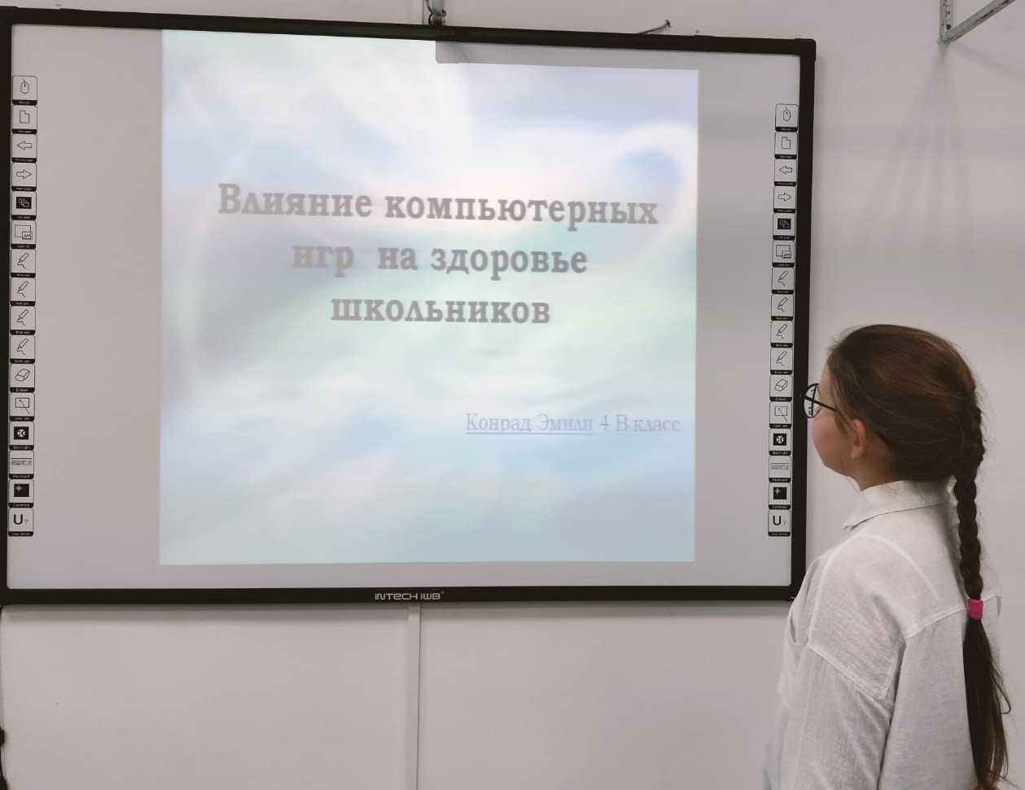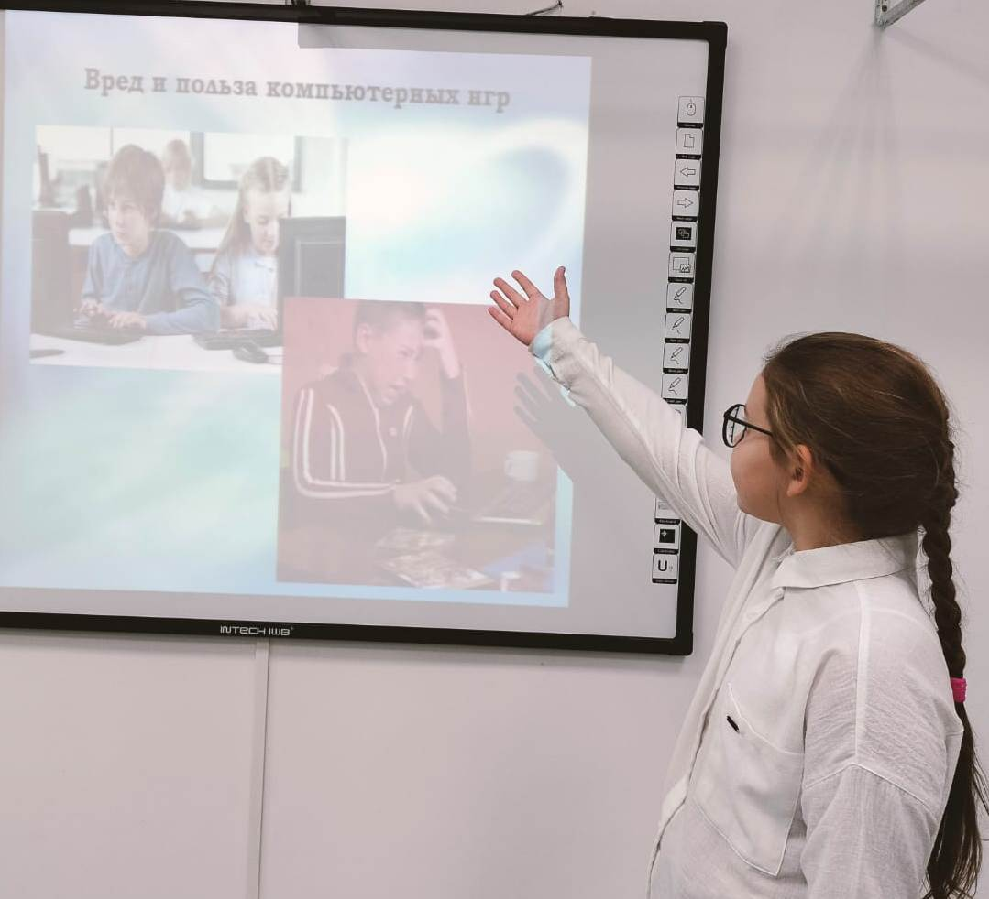
Название данного проекта не случайно выбрано. Мир игр стал важной
культурной составляющей для текущего поколения. Большинство домашних
компьютеров используется не только для работы и обучения, но и для игр
различных жанров. Мы многократно задавали себе следующий вопрос: "Сколько
существует жанров компьютерных игр, и в какие из них играют чаще всего в
младшем и среднем возрасте?" Меня заинтересовало, насколько полезны
различные жанры игр для детей младшего и среднего возраста. Именно отсюда
возник важный вопрос, ориентированный на решение проблемы: "Как направить
компьютерные игры в положительное русло?"
Тип проекта: практико-ориентированный.
Планируемый результат: проведение классных часов по данной теме, с целью
ознакомления учащихся младшего и среднего звена с видами компьютерных игр и их полезностью.
Цель: изучение влияния компьютерных игр на здоровье учащихся.
Предметно содержательная область: информатика и любой образовательный предмет.

Задачи исследования включают в себя следующие аспекты:

1. Определение видов игр, соответствующих возрасту и полу школьников:

- Анализ предпочтений школьников в выборе компьютерных игр.

- Изучение влияния возраста и пола на предпочтения в жанрах компьютерных игр.

2. Соблюдение санитарно-гигиенических правил при работе с ПК дома:

- Оценка уровня соблюдения школьниками правил безопасности при использовании компьютера дома.

- Исследование привычек в организации рабочего места и времени, связанного с использованием ПК.

3. Определение состояния здоровья школьников:

- Проведение медицинского анализа для выявления возможных проблем, связанных с продолжительным использованием компьютера.

- Исследование факторов, влияющих на здоровье школьников при взаимодействии с ПК.

4. Выявление категории учащихся, использующих ПК для обучения:

- Анализ учебных привычек, связанных с использованием компьютеров в образовательных целях.

- Определение степени вовлеченности учащихся в использование ПК для учебы.

5. Формирование советов для учащихся:

- Разработка рекомендаций по безопасному использованию компьютера и поддержанию здоровья.

- Предоставление практических советов для эффективного обучения с использованием ПК.

При реализации проекта роль учителя заключается в организации самостоятельной познавательной и творческо-практической деятельности учащихся. В этом процессе школьники имеют возможность обращаться за помощью к своим товарищам, при этом помогающий получает не менее ценную помощь, так как его знания укрепляются при объяснении своим одноклассникам. Проекты такого рода позволяют учащимся получать оценки сразу по нескольким предметам, подчеркивая практическую ценность приобретенных ими знаний.

Анализ уровня выполнения проектов позволяет сделать следующие выводы:
- Проектная деятельность эффективно решает проблему разноуровневой компьютерной подготовки учащихся, поскольку каждый из них трудится в индивидуальном темпе, осваивая навыки и умения в соответствии со своими возможностями.
- Оценка в проектной деятельности выставляется не только за воспроизведение пройденного материала, но и за усилия в самостоятельном расширении знаний, нахождении практического применения, а также за умение эффективно работать в коллективе. Это служит стимулом для дальнейшего обучения и развития учащихся.
- Проекты создают реальные условия для бесконфликтной педагогики, способствуя формированию самокритичности, обучая учеников самоанализу и рефлексии своей деятельности.
- Метод проектов предоставляет возможность организовать практическую деятельность в увлекательной форме, направляя усилия учащихся на достижение результатов, которые имеют для них значимость.
Проектная деятельность в старших классах становится определяющей на уроках
информатики. Однако для обеспечения ее успешности необходимо строить
работу на материале, который имеет значимость для учащихся. Особое внимание
уделяется процессу выявления и уточнения интересов учеников, а также
совместного с ними формулирования задач будущего проекта. Часто мы вводим
общую содержательную рамку, сохраняя при этом полную свободу выбора внутри нее. Проект может служить решению личностных проблем или стать средством погружения в новую заинтересовавшую сферу, которую ранее ученик не рассматривал как перспективную. В старших классах проекты по информатике могут выступать в качестве интегрирующих факторов, направленных на практическое применение усвоенных знаний в различных предметных областях.

8. Длительность работы над опытом.
Свою работу я начала в 2018 году на базе КГУ «Общеобразовательная школа № 1 имени Петра Михайловича Исакова, Героя Советского Союза города Акколь отдела образования по Аккольскому району управления образования Акмолинской области» и противоречия, с которыми я столкнулась побудили меня продолжить исследование по данной тематике. В 2020 году я приняла решение расширить возможности исследования и обратилась в КГУ «Общеобразовательная школа №2»

9. Диапазон опыта
Разнообразие опыта в области информатики велико и определяется
индивидуальными целями и интересами учащихся. Ниже представлены различные примеры того, как проведение проектов и исследовательская деятельность способствуют расширению области опыта в информатике:
1. Программирование: Учащиеся могут изучать, разрабатывать и программировать простые игры или приложения при помощи популярных языков программирования, таких как Python, JavaScript или Scratch.
2. Веб-разработка: Создание и настройка веб-сайтов и веб-приложений с использованием HTML, CSS, JavaScript и других языков программирования, оптимизированных для веб-разработки.
3. Разработка приложений для мобильных устройств: Учащиеся могут разрабатывать простые мобильные приложения для iOS и Android, используя инструменты и языки разработки, такие как Swift (для iOS) и Java или Kotlin (для Android).

10.Реультативность опыта

Результативность опыта
 | улучшение навыков работы с компьютером, | приобретение новых знаний о программировании | улучшение качества проектов
2018 | 30% | 33% | 35%
2019 | 32% | 35% | 37%
2020 | 38% | 37% | 39%
2021 | 40% | 39% | 41%
2022 | 43% | 41% | 43%
2023 | 45% | 43% | 45%

